**KONU:**

**ArangoDB Sorgu Örnekleri**

**Hazırlayan: Beyza Nur Elitok**





Kandilli Rasathanesi'nden JSON formatında alınmış deprem verilerini ArangoDB'ye import ettik.

**(1)Tüm deprem verilerini getiriniz:**

**Girdi:**

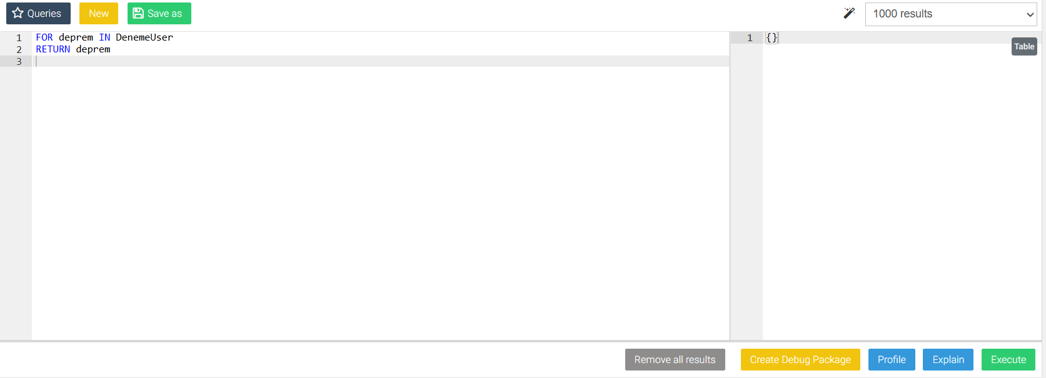

**Çıktı:**

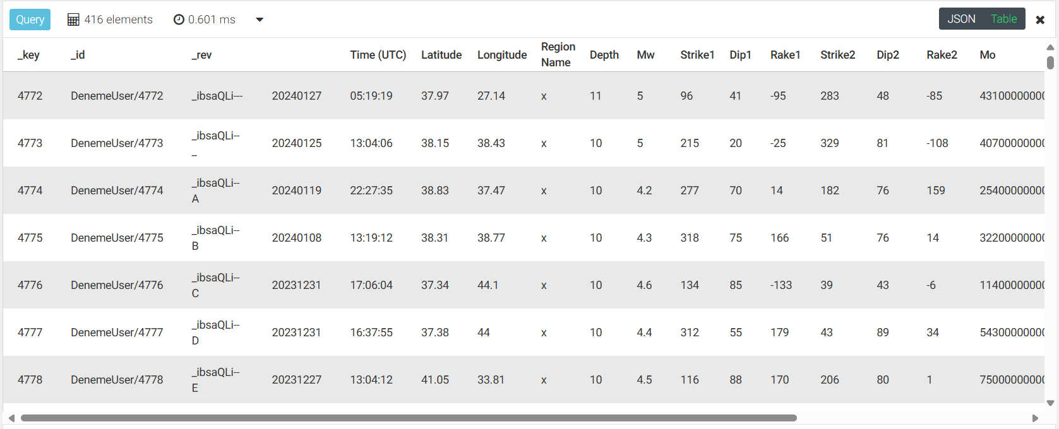

**(2)** **Büyüklüğü 6.0'dan büyük olan depremleri bulunuz:**

**Girdi:**

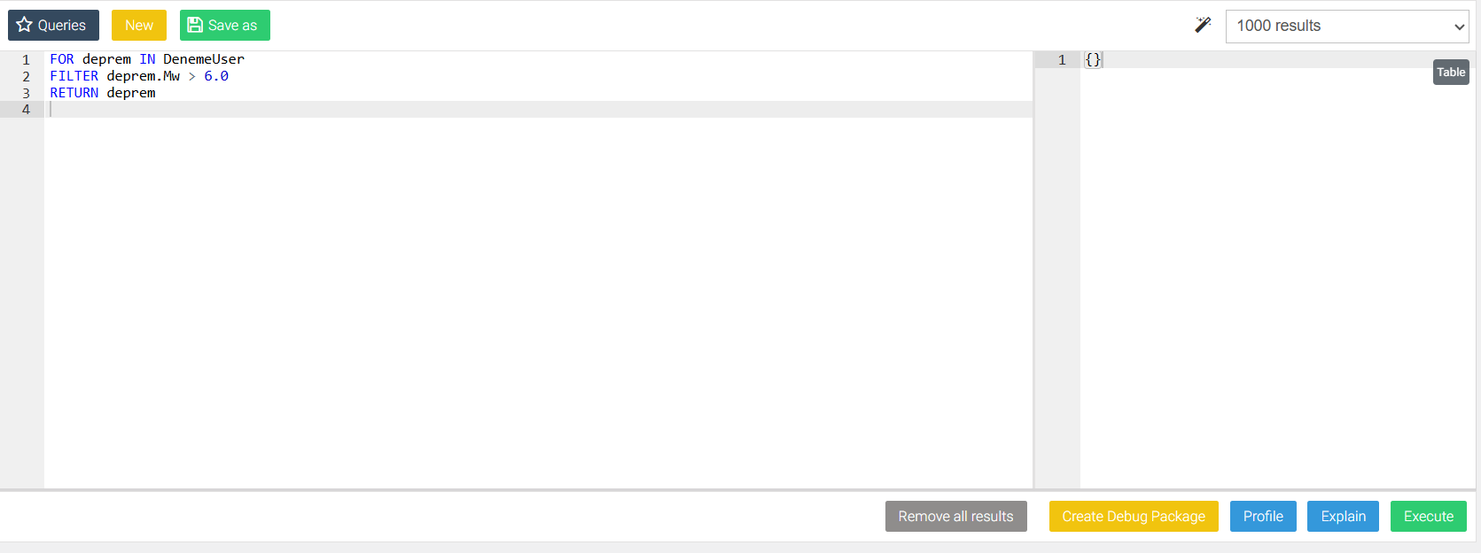

**Çıktı:**

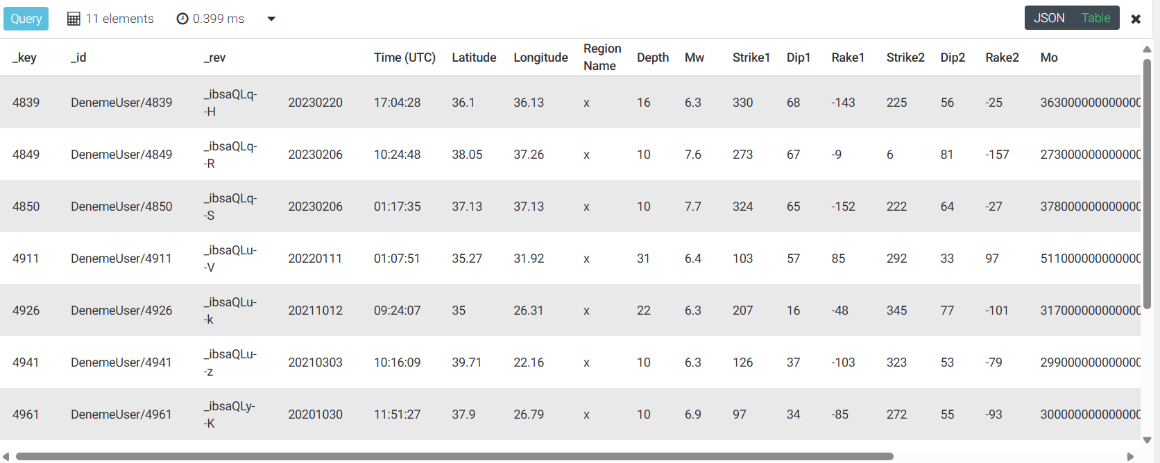

**(3)** **Belirli Bir Bölgedeki Depremleri Bulunuz:**

**Girdi:**

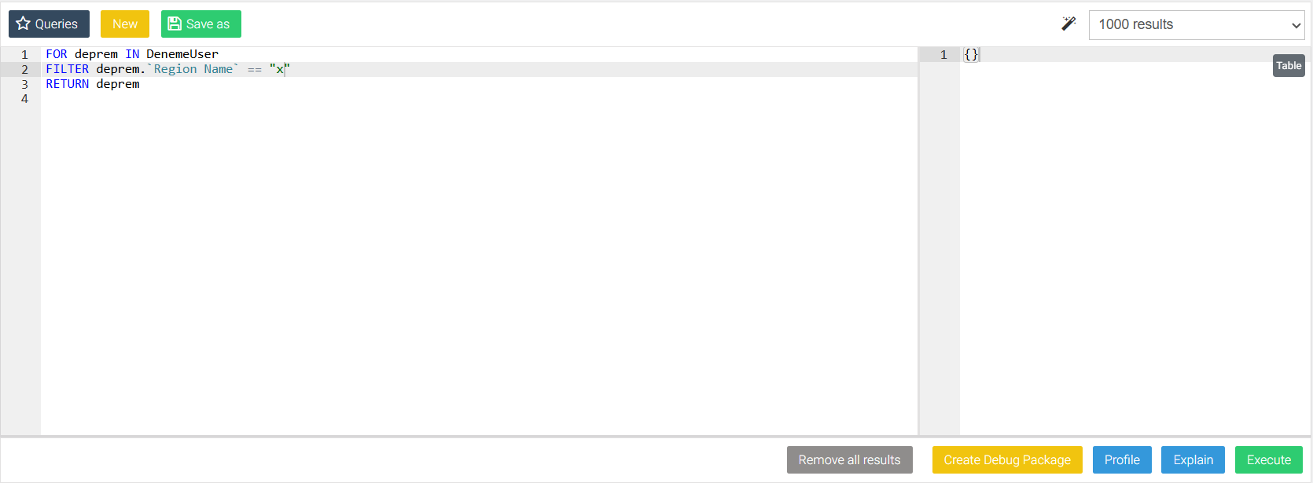

**Çıktı:**

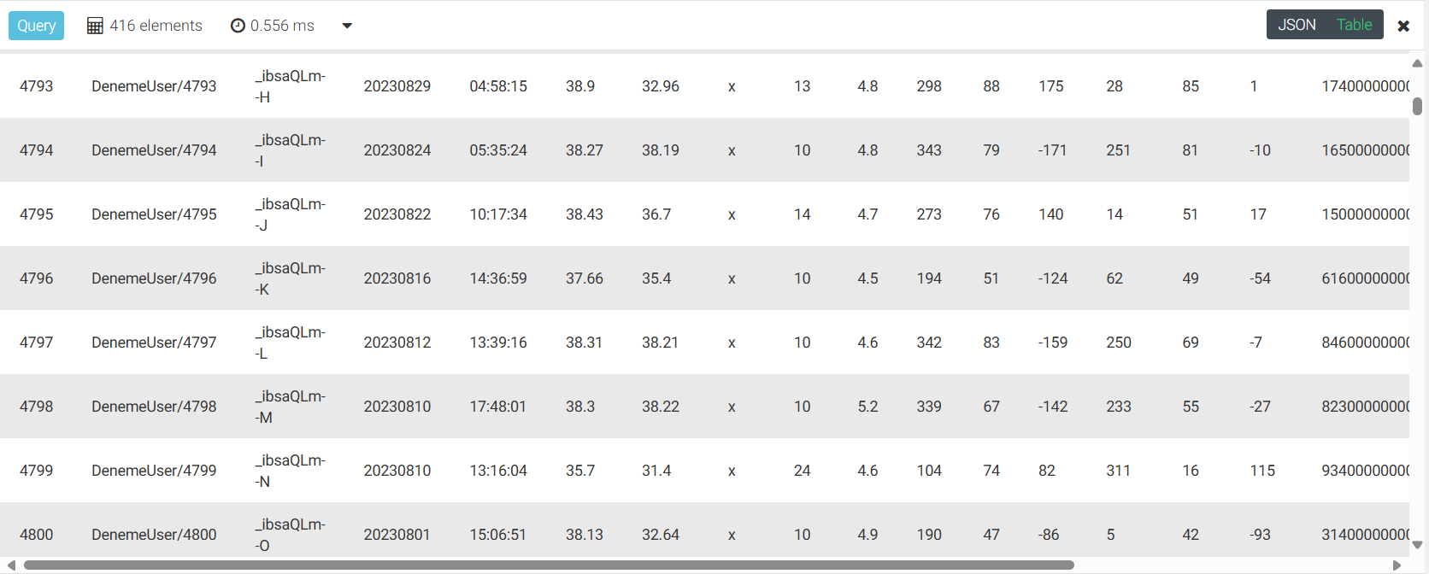

**(4)** **2020 Yılı İçinde Gerçekleşen Depremleri Bulunuz:**

**Girdi:**

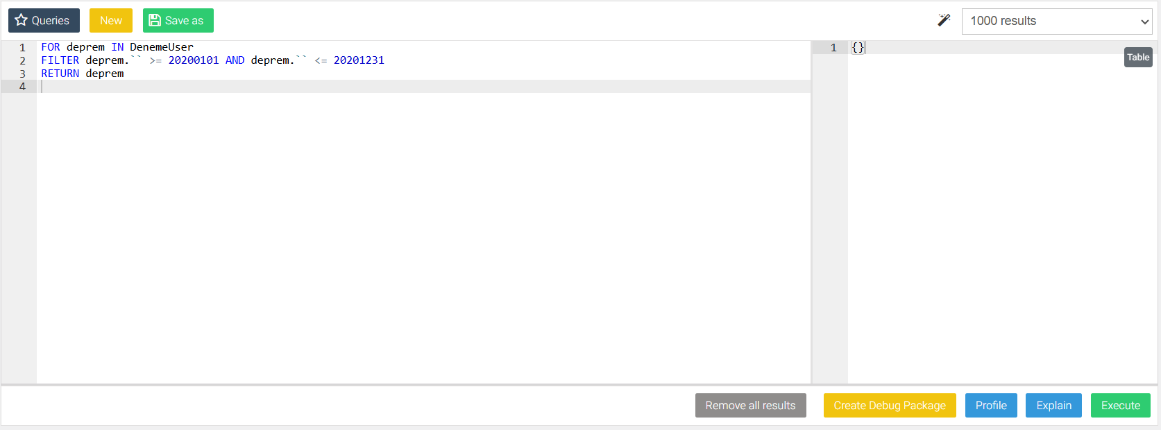

**Çıktı:**

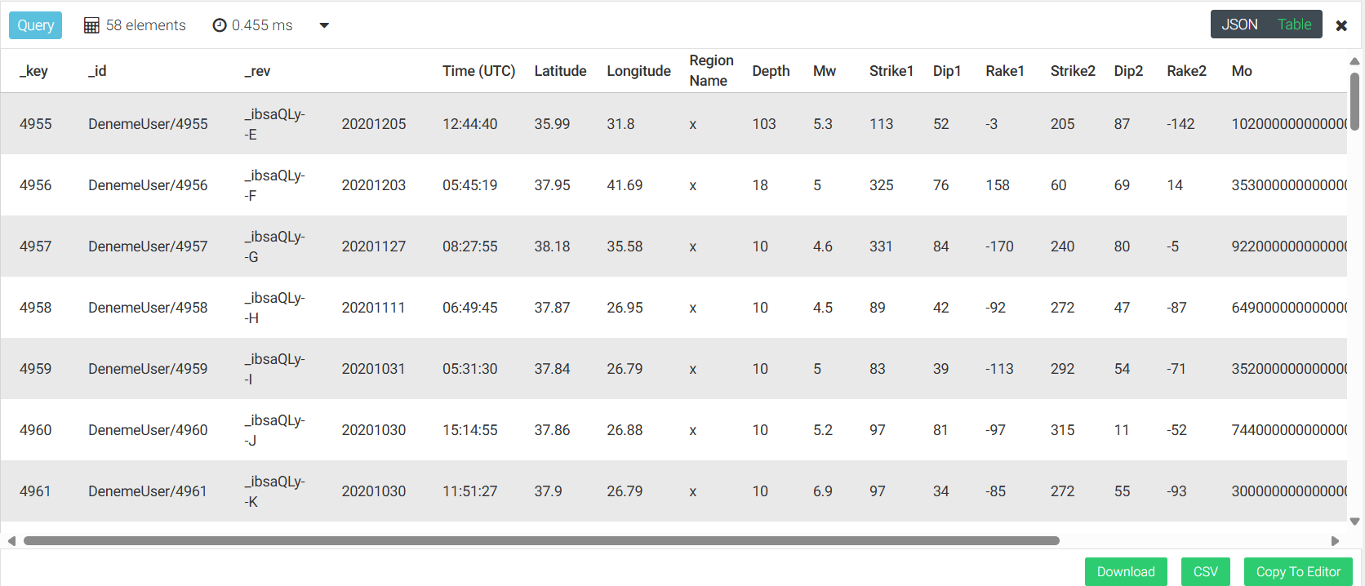

**(5)** **Deprem Büyüklüklerine Göre Sıralı Listeleyiniz:**

**Girdi:**

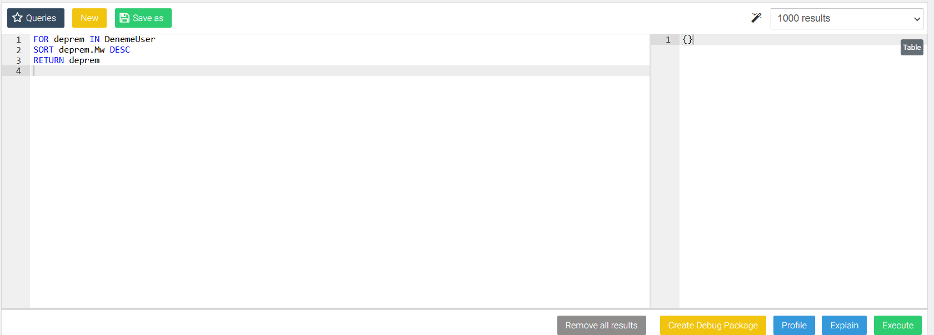

**Çıktı:**

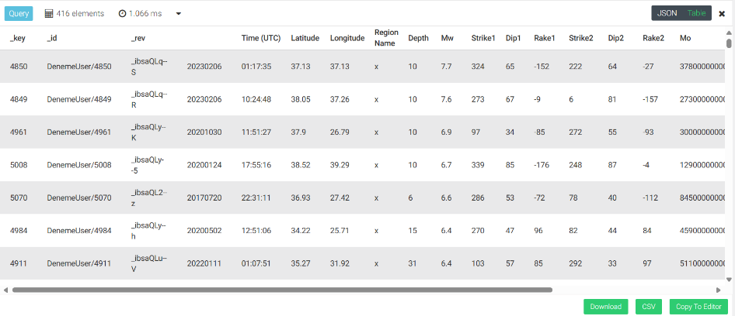

**(6)** **Toplam Deprem Sayısını Hesaplayınız:**

**Girdi:**

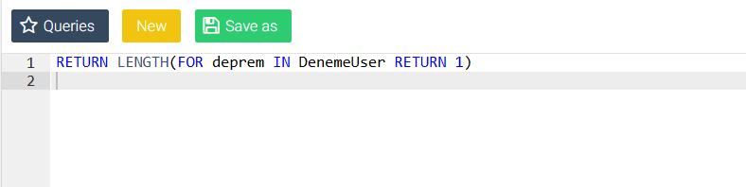

**Çıktı:**

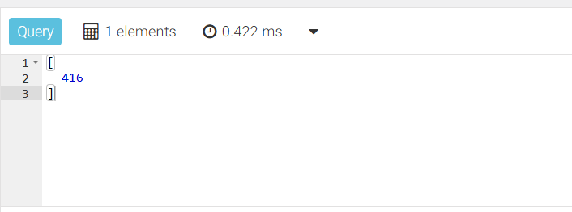

**(7)** **En Büyük 3 Depremi Bulunuz:**

**Girdi:**

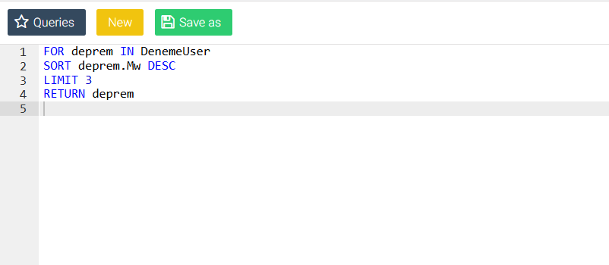

**Çıktı:**

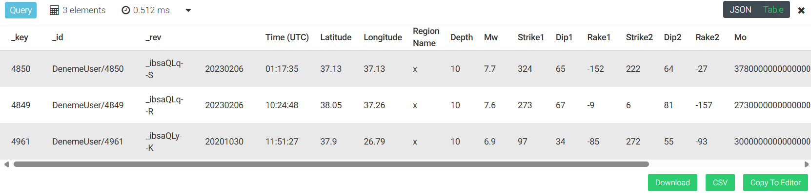

**(8)** **Her Bölgede Gerçekleşen Deprem Sayısını Listeleyiniz:**

**Girdi:**

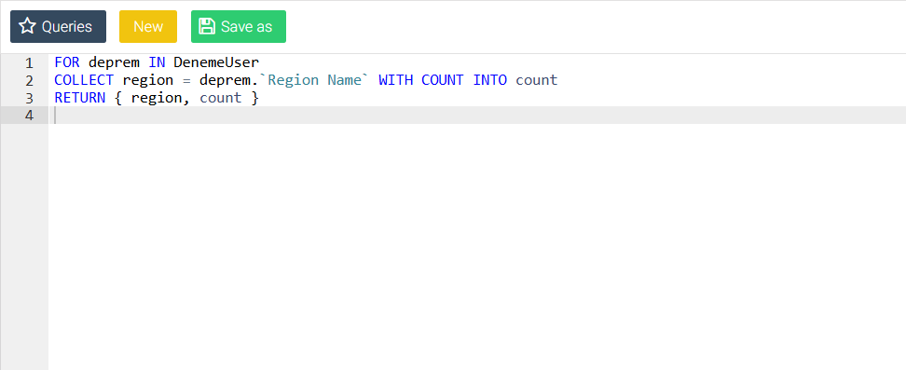

**Çıktı:**

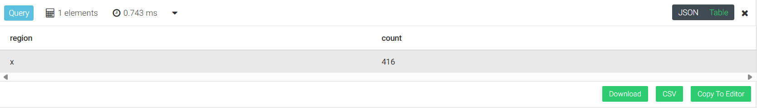

**(9)** **Enlem ve Boylam Bilgisiyle Belirli Bir Bölgede Olan Depremleri Bulunuz:**

**Girdi:**

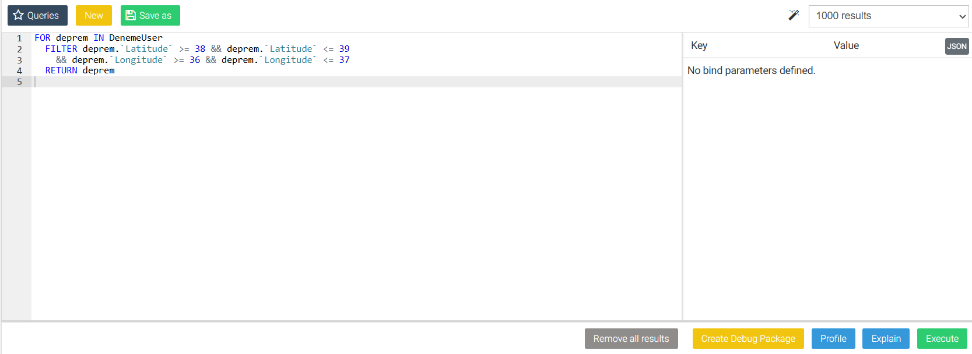

**Çıktı:**

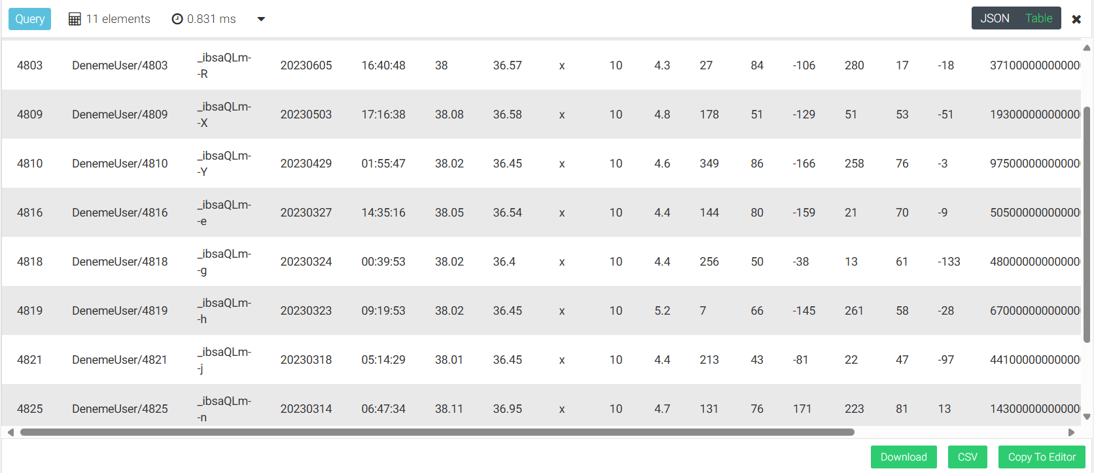

**(10)** **Depremlerin Ortalama Büyüklüğünü Hesaplayınız:**

**Girdi:**

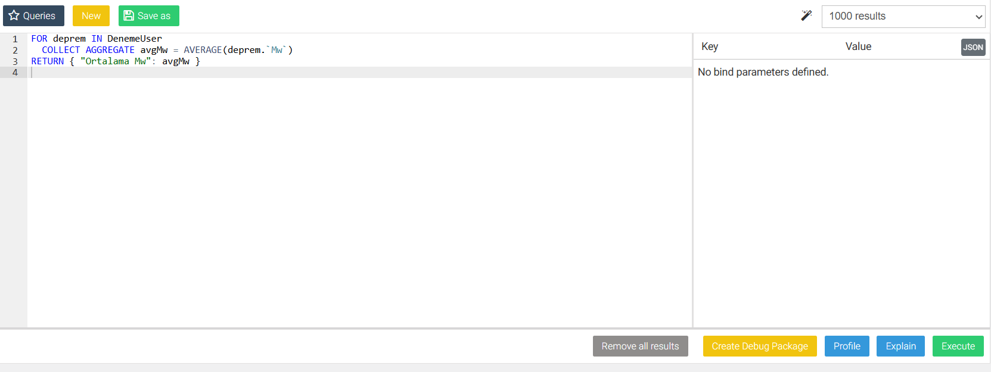

**Çıktı:**

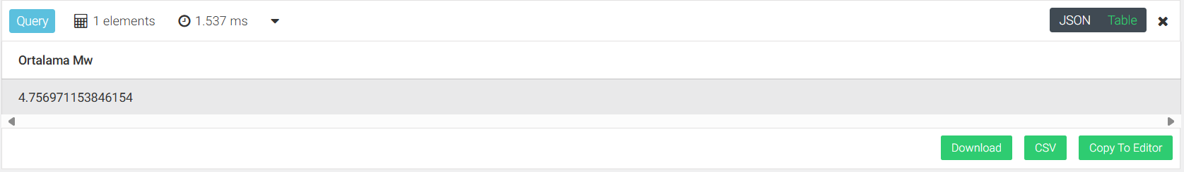

**(11)** **Derinliği 15 km'den Fazla Olan Depremleri Getir ve Büyüklüklerine Göre Sırala:**

**Girdi:**

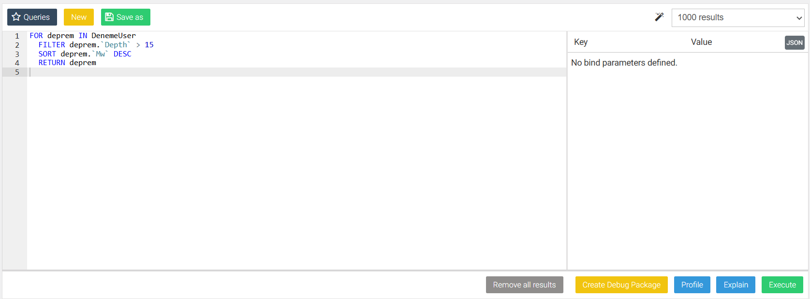

**Çıktı:**

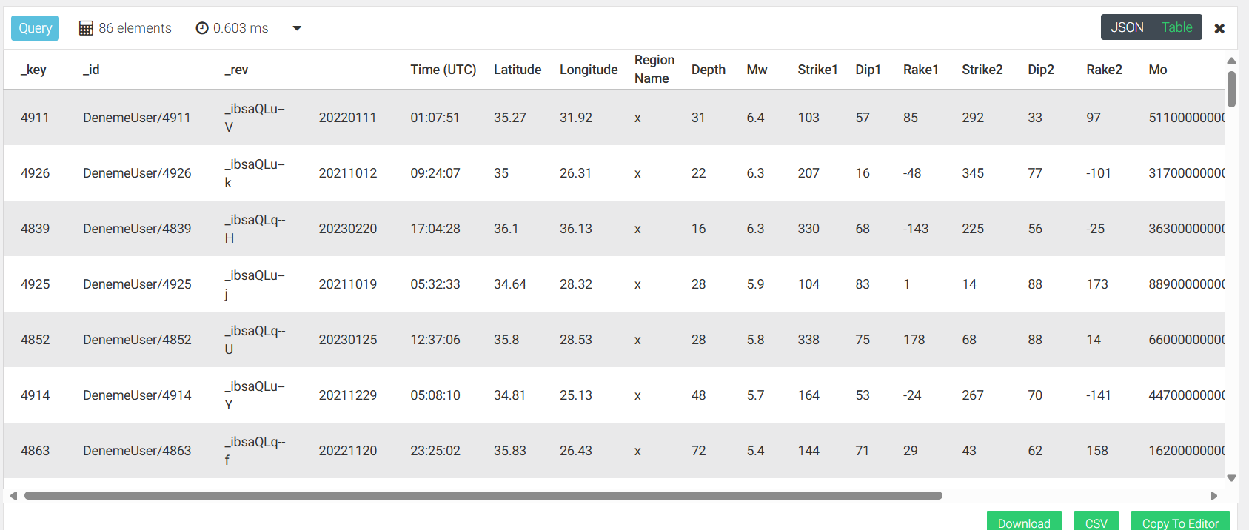

**(12)** **Kullanılan Yönteme Göre Deprem Sayısını Listele:**

**Girdi:**

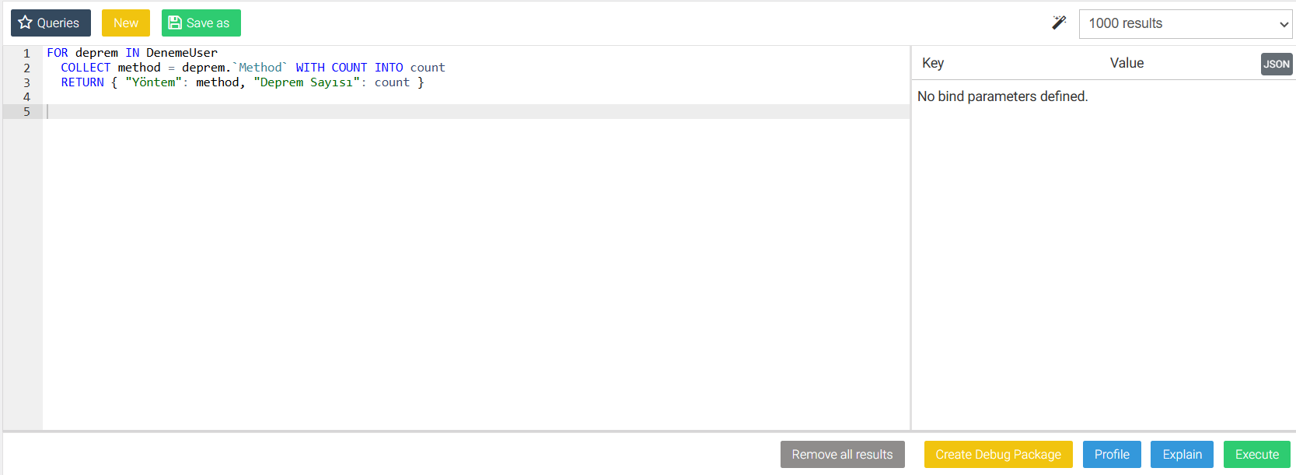

**Çıktı:**

